По инструменту разработчика

Есть страница <http://oleg.software-testing.by/test_answers_wo.php> . На ней есть некоторое количество ссылок. Задача найти ВСЕ ссылки (все URL, по которым существует возможность перейти, даже скрытая возможность) и указать какие коды ответов возвращает сервер, если переходить по ним. Приложить скриншот СТРАНИЦЫ приложения, на котором видно, что каждую ссылку сделали видимой, а не просто в коде страницы ее нашли.

Чтобы сделать задание необходимо знание html, css, куков

не совсем прям к консоли относится, но необходимо понимать коды возвращаемые на запросы, поэтому надо ответить на след вопросы письменно:

1 Вы тестируете какое-то web-приложение и у вас есть права доступа ко всему, что только возможно. В процессе тестирования вы заходите на какую-то страницу, а браузер вам говорит “404, страница не найдена”. Опишите свои действия.

2 Вы тестируете какое-то web-приложение. В процессе тестирования какой-то функции сервер возвращает ошибку 403. Опишите свои действия.

Link4 - HTTP ERROR 500

Link5 - HTTP ERROR 401

Link6 - HTTP ERROR 403

Link0 - HTTP ERROR 502

Link8 - ERR_EMPTY_RESPONSE

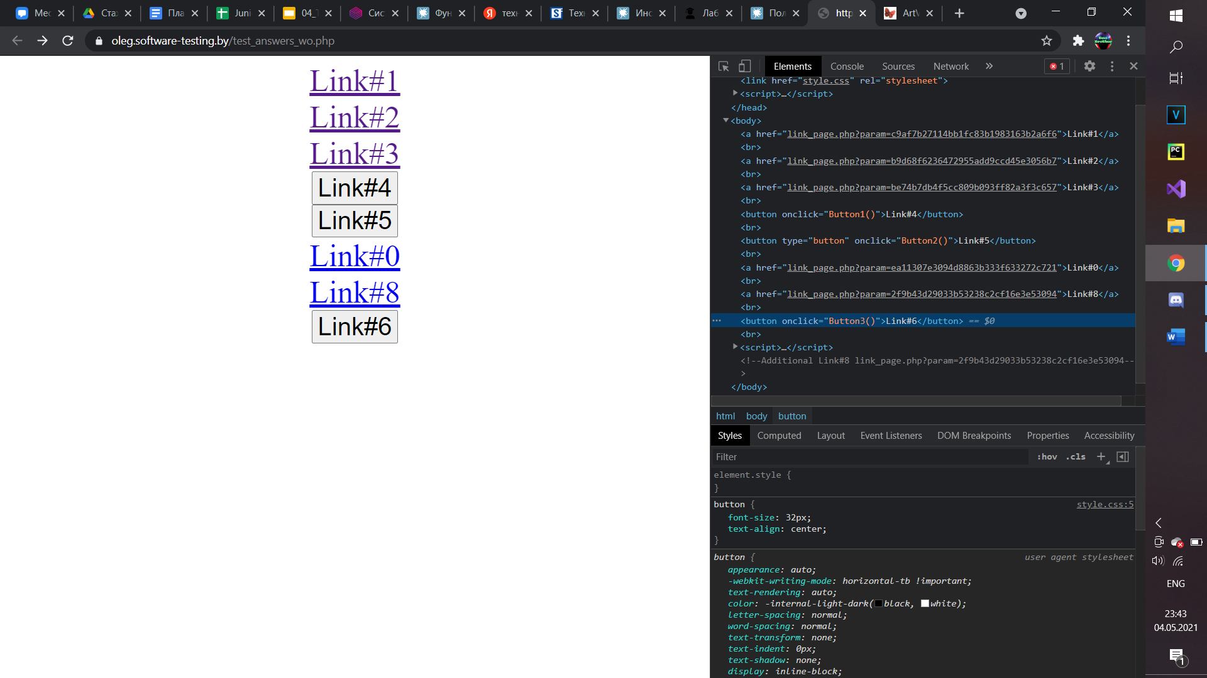

1) Попробовать обновить страницу;Проверить корректность введенной URL-ссылки; Зайти на эту же страницу спустя небольшой промежуток времени; Очистить кеш браузера/обновить cookie/составить баг-репорт

2) Попробовать обновить страницуПроверить корректность введенной URL-ссылки; Зайти на эту же страницу спустя небольшой промежуток времени; Очистить кеш браузера/обновить cookie/составить баг-репорт